GIÁO ÁN SỐ: 07 Thời gian thực hiện : 4 giờ
Tên bài học trước : Quản trị máy chủ FTP Server (tt).
Thực hiện ngày: 20/01/2024

BÀI 3: QUẢN TRỊ MÁY CHỦ FTP SERVER (tt)
Kiểm tra định kỳ lần 1

- Mục tiêu :
Học xong bài này học viên sẽ có khả năng:
  - Trình bày được các thành phần có trong hệ thống FTP; Nguyên tắc hoạt động của các dịch vụ trong hệ thống FTP Server;
  - Xác định được một số thuộc tính cơ bản trên hệ thống FTP;
  - Giải thích được các lưu ý khi truyền dữ liệu qua FTP;
  - Truy cập được FTP Server từ Client;
  - Tập trung, có ý thức, nghiêm túc, chuyên cần thực tập;
  - Thực hiện các thao tác an toàn cho người và thiết bị nơi thực tập gọn gàng sạch sẽ.
- Đồ dùng và trang thiết bị dạy học:
  - Giấy A4, các loại giấy;
  - Các hình vẽ ví dụ minh hoạ;
  - Các thiết bị mạng;
  - Phần mềm VMWare Workstation, NetSupport sử dụng hỗ trợ trong giảng dạy;
  - Mạng máy tính kết nối Internet;
  - Đĩa CD Windows Server 2003/2008/2012; Microsoft Exchange Server 2007;
  - Bảng, bút lông, máy tính nối mạng, máy chiếu (Projector;
  - Giáo án, giáo trình, tài liệu tham khảo, tài liệu học tập.
- Hình thức tổ chức dạy học:
  - Hướng dẫn: Tập trung.
  - Thực tập: Mỗi học sinh, sinh viên/ 1 máy tính
I/. ỔN ĐỊNH LỚP: Thời gian: 5 phút
  - Điểm danh;
  - Hướng dẫn cách chia nhóm học tập;
  - Nhắc nhở về làm việc nhóm trong thời gian học.
II/. THỰC HIỆN BÀI HỌC: Thời gian: 235 phút
TT | NỘI DUNG | HOẠT ĐỘNG DẠY HỌC |  | THỜI GIAN
TT | NỘI DUNG | HOẠT ĐỘNG CỦA GIÁO VIÊN | HOẠT ĐỘNG CỦA HỌC SINH
A | Dẫn nhập: | - Cho ví dụ, khi người dùng muốn gửi một hoặc nhiều dữ liệu cho người bạn của mình ở ngoài hệ thống mạng. Khi đó, ta phải sử dụng dịch vụ truyền file (FTP).  - Ghi tên bài học mới.  - Phát tài liệu học tập. | - Lắng nghe.  - Quan sát, ghi chép.  - Nhóm trưởng phát. | 10’
B | Giới thiệu chủ đề:
 | - Truy cập vào FTP Server từ máy Client  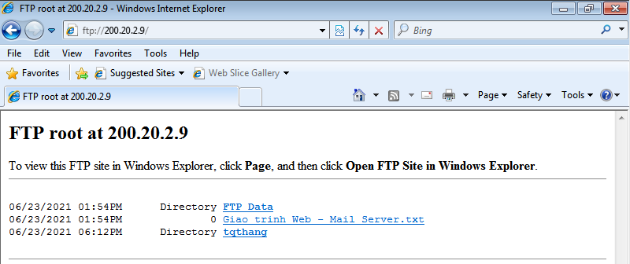 | - Thuyết trình.  - Đào thoại và đặt câu hỏi để truy cập vào FTP Server từ máy được, ta cần phải làm gì ?.  - Nhận xét, giảng giải. | - Lắng nghe.  - Lắng nghe, ghi chép.  - Lắng nghe, ghi nhận. | 20’
C | Giải quyết vấn đề:
 | 1. Truy cập vào FTP Server từ máy Client, sử dụng trình duyệt Web.  2. Truy cập vào FTP Server từ máy Client, sử dụng chương trình Windows Explorer.  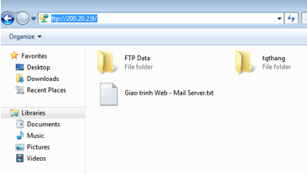  3. Truy cập vào FTP Server từ máy Client, sử dụng chương trình FileZilla Client.  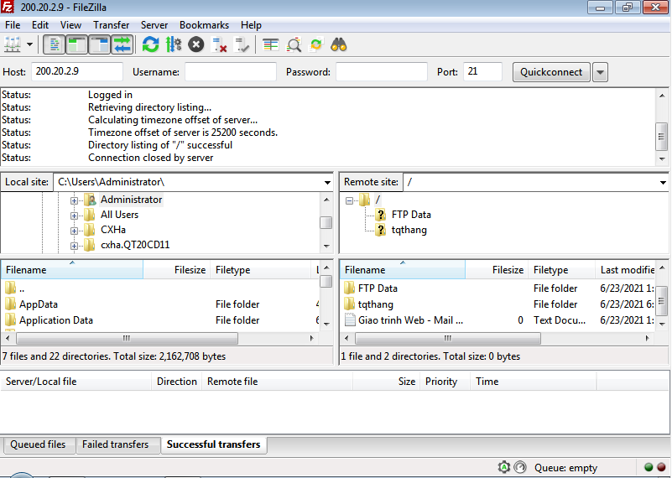 | - Thuyết trình.  - Minh họa, các bước truy cập vào FTP Server từ máy Client, sử dụng trình duyệt Web, Chương trình Windows Explorer và chương trình FileZilla Client.  - Yêu cầu thực hiện truy cập vào FTP Server từ máy Client, sử dụng trình duyệt Web, Chương trình Windows Explorer và chương trình FileZilla Client.  - Quan sát.  - Nhận xét. | - Lắng nghe.  - Quan sát, ghi nhận và đặt câu hỏi nếu chưa rõ.  - Lắng nghe, ghi nhận yêu cầu và đặt caauhori nếu chưa hiểu rõ yêu cầu.  - Thực hiện truy cập vào FTP Server.  - Lắng nghe, ghi nhận. | 30’
 | 4. Các lỗi thương gặp và cách khắc phục: | Yêu cầu:  - Các nhóm lần lược đưa ra các ví dụ minh họa những sai hỏng thường gặp khi thực hiện truy cập vào FTP Site.  - Yêu cầu các nhóm thảo luận phát hiện ra nguyên nhân của các sai hỏng và cách khắc phục.  - Mời đại diện nhóm lên trình bày.  - Mời các nhóm trình ý kiến bổ sung (nếu có).  - Nhận xét phần trình bày của các nhóm.  - Chính xác hóa kiến thức (kèm theo ví dụ minh họa). | - Chia nhóm, tìm những sai hỏng trong quá trình truy cập vào FTP Site.  - Lắng nghe, thảo luận nhóm để tìm ra nguyên nhân sai hỏng và trình bày cách khắc phục.  - Đại diện nhóm trình bày.  - Các nhóm bổ sung câu trả lời (nếu có).  - Lắng nghe, ghi chép.  - Quan sát, ghi nhận. | 10’
D | Kết thúc vấn đề:  1. Củng cố kiến thức: | - Thuyết trình, giảng giải các bước truy cập vào FTP Site. | - Lắng nghe, ghi chép | 10’
 | 2. Củng cố kỹ năng: | - Thuyết trình  - Trình bày các bước chính trong quá trình truy cập vào FTP Site.  - Nhận xét kết quả thực hiện.  - Giải đáp thắc mắc;  - Giao bài tập về nhà. | - Lắng nghe, ghi chép.  - Lắng nghe, ghi nhận và thực hiện lại tạo FTP site.  - Lắng nghe, ghi nhận.  - Lắng nghe  - Ghi nhận yêu câu.
E | Hướng dẫn tự học: | - Truy cập vào FTP Site từ bên ngoài hệ thống mạng. | - Lắng nghe, ghi chép. | 5’
III/. RÚT KINH NGHIỆM TỔ CHỨC THỰC HIỆN

TRƯỞNG KHOA Ngày 05 tháng 01 năm 2024.
(Ký duyệt) Chữ ký giáo viên

THÁI QUỐC THẮNG THÁI QUỐC THẮNG

KIỂM TRA ĐỊNH KỲ LẦN 1

Phần A: Tạo 2 máy ảo, máy chủ (Sử dụng Windows Server 2008 Enterprise) và máy trạm (Sử dụng Windows XP/7/8) theo yêu cầu sau:
- Tên máy ảo <tên HSSV-HĐH>
- Hard disk: 60 GB
- RAM: dung phù hợp với RAM của máy thật.
- Network card: Bridge/Replicate…..
Phần B: Trên máy chủ thực hiện các yêu cầu sau:
- Cài đặt hệ điều hành cho máy chủ theo yêu cầu:
- Chia ổ cứng thành 2 phân vùng (C: và D:).
- Đặt tên máy tính (Computer Name) là <tên HSSV-HĐH>.
- Cài đặt ngày giờ, dd/MM/yyyy và (UTC+07:00) Bangkok, HaNoi, Jakarta.
- Trên máy chủ thiết lập địa chỉ IP sao cho máy chủ kết nối được Internet thông qua Router có địa chỉ IP: 190.19.xx.2/21.
- Nâng cấp máy chủ thành máy Domain Controller, với tên domain là <hoten.edu.vn>
- Cài đặt và cấu hình dịch vụ DNS để phân giải được các tên miền: www, ftp và mail
- Cài đặt và cấu hình dịch vụ DHCP Server để tự động cấp phát địa IP cho các máy trạm, địa chỉ IP phải truy cập được Router trong LAN.
- Xây dựng Web Server trên máy Domain Controller, vói các yêu cầu sau:
- Tạo Website gồm có 5 trang gồm: 1 trang chính và 4 trang liên kết với trang chính;
- Các trang có nội dung tùy ý, mỗi trang phải có hình ảnh minh họa.
- Xây dựng hệ thống FTP Server trên máy Domain Controller theo các yêu cầu sau:
- Các máy trạm được gửi file lên máy chủ được;
- Khi người dùng truy cập vào FTP Server, phải đăng nhập bằng mật khẩu của mình.
Phần C: Trên máy trạm thực hiện các yêu cầu sau:
- Chia ổ cứng thành 2 phân vùng (C: và D:).
- Đặt tên máy tính (Computer Name) là <tên HSSV-HĐH>.
- Cài đặt ngày giờ, dd/MM/yyyy và (UTC+07:00) Bangkok, HaNoi, Jakarta.
- Gia nhập máy trạm vào domain.
- Đăng nhập vào máy trạm bằng tài khoản được tạo ra trên máy DomainController.
- Truy cập vào Web Site và FTP Site.

